Winkawaks模拟器一键发大招教程
- 运行过一次游戏之后，关掉游戏，找到Winkawaks目录之下的ini文件夹（如果没有该文件夹的话可以自己手动建一个，然后运行一次游戏），如图1。
然后在ini目录里找到相应的游戏英文缩写名的文本文档，比如拳皇97就是kof97.ini，打开kof97.ini。
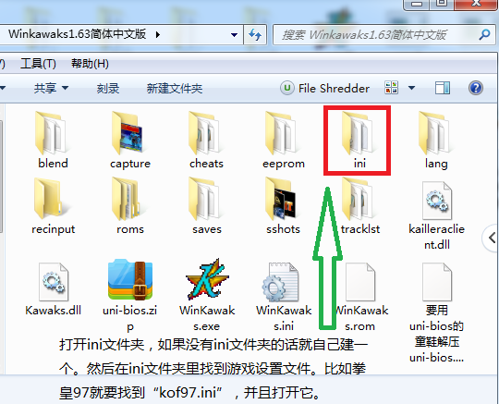

不知道怎样找游戏英文缩写名的看下图：
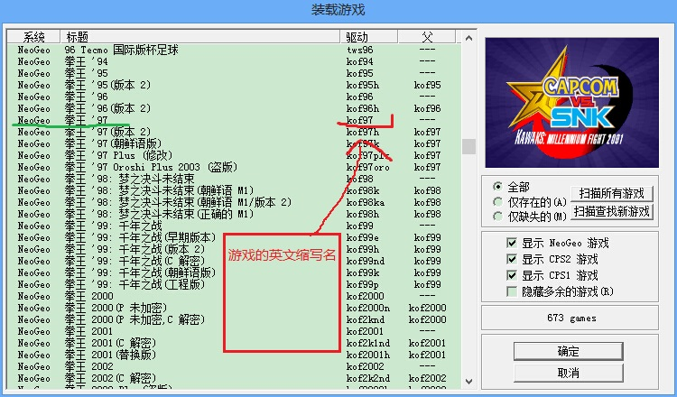
比如：设置拳皇97之前要运行一次拳皇97才能生成相应的ini文件：kof97.ini
记得打开ini文件之前一定要关了游戏，否则设置无效

- 打开ini文本文档后拉到下面，找到:
[Macros]

; Macros for player 1
Macro1A=
Macro1B=
Macro1C=
Macro1D=
Macro1E=
Macro1F=
Macro1G=
Macro1H=
Macro1I=
Macro1J=
-----------------分割线----------------
在等号后面输入相应的大招设置，一共可以输入十个大招哦！
备注：如果要设置P2的，就找到： Macros for player 2

- 大招指令设置教程：
u=上 d=下 f=前 b=后 df=前下 db=后下 ub=后斜跳 uf=前斜跳
1=按键1 2=按键2 3=按键3 4=按键4 5=按键5 6=按键6
所以(以拳皇97为例)：
→↓↘+A等于：f,d,df1
↓↘→+B等于：d,df,f2
↓↙←+D等于：d,db,b4
↓↘→↓↘→+A或C等于：d,df,f,d,df,f1或d,df,f,d,df,f3
↓↘→↘↓↙←+C等于：d,df,f,df,d,db,b3
1,+相当于连续按按键1(比如合金弹头里按住1,+的快捷键不放就等于连续放子弹，街霸里按住4,+的快捷键不放就等于连续出轻脚)
123等于：abc 就是爆气
以此类推就可以设置出更多的大招了！

- 等号后输入大招设置代码，然后保存：
[Macros]

; Macros for player 1
Macro1A= f,d,df1
Macro1B= d,df,f2
Macro1C= d,df,f,d,df,f1
Macro1D=
Macro1E=
Macro1F=
Macro1G=
Macro1H=
Macro1I=
Macro1J=

- 进入游戏，点击“重新定义键位设置”
如下图：
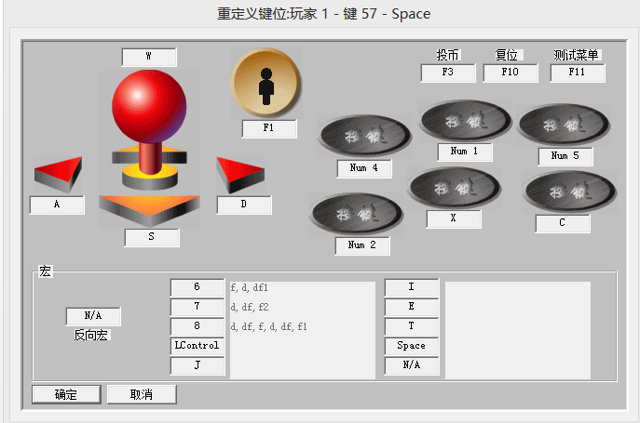
在自己设置的大招代码之前输入自己想要的快捷键，比如图中的6、7、8。之后游戏时按这几个快捷键就可以发出相应的大招啦！
每个游戏都能在网上搜索到相应的出招表哦！

附1：
常见大招的宏设置：

十二人街霸红人的招
波动拳：↓↘→+P等于d,df,f1或d,df,f2或d,df,f3（P代表手，K代表脚）
升龙拳：→↓↘+P等于f,d,df1或f,d,df2或f,d,df3
旋风腿：↓↙←+K等于d,db,b4或d,db,b5或d,db,b6
苏联大汉的螺旋打桩要绕一圈加手：f,df,d,b,u1或f,df,d,b,u2或f,df,d,b,u3
要蓄力的招不适合用一键哦，比如警察的电火车，古列的音速手刀

街霸系列特殊宏(按住这个宏快捷键不放，被打晕的时候可以秒醒，苏联大汉可以把对方满血咬死)：
d4,+

恐龙快打宏设置：
Macro1A=1,+ 连打（需按住按钮不放）
Macro1B=12+ 去血保命招
Macro1C=d,u,d,u1 上钩↓↑1
Macro1D=f,,f,,f,,f,,f1 跑动后右飞踢→→1
Macro1E=b,,b,,b,,b,,b1 跑动后左飞踢←←1
Macro1F=f,,f,,f,,f,,f2,,,,,,,,,,,,,,,,,,1 向右跑动跳起来攻击
Macro1G=b,,b,,b,,b,,b2,,,,,,,,,,,,,,,,,,1 向左跑动跳起来攻击
Macro1H=2,,,,,,,,,,,,,,b,,,f,,,1 跳起来向下攻击（俗称直飞脚）
Macro1I=u,,u1 打几下后将敌人向下甩（需按住按钮不放）
Macro1J=f,,f,,f,,f,,f 向右跑动→→
Macro1K=b,,b,,b,,b,,b 向左跑动←←

三国志吃包子的宏，按住快捷键不放，可以五秒吃完包子：
f1,df2,d1,db2,b1,ub2,u1,uf2,f1

附2：倒转宏的使用：
如图：
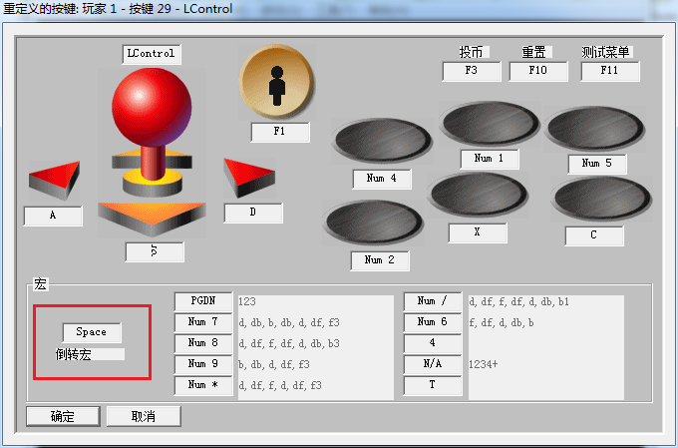
在倒转宏里输入相应的快捷键，使用的时候按住快捷键不放即可。
比如：拳皇对街霸(SNK VS CAPCOM)就需要使用到宏设置，比如，你选择了1P，然后你默认出场时是在左边，当你去到右边发招的时候就需要按住倒转宏不放才能用相应设置的快捷键放出大招。
BY：lichengzu6(百度街机吧)

